
گروه آموزشی سلامت سالمندی
نیمسال : دوم ترم: دوم كارشناسي ارشد سلامت سالمندي
مدرسین: دکتر صادق مقدم
تعداد واحد : 5/1 واحد نظری 5/0 واحد کارآموزی

درس: روان پزشکی و اصول و فنون مشاوره ی سالمندی

هدف كلي درس: آشنایی و فراگیری مفاهیم پایه روانشناسی فردی و اجتماعی در دوران سالمندی و بیماری های سالمندی و کسب مهارت در بکار بردن آن موارد در ارتباط با بیمار ، فرد مراقب ، اعضا خانواده سالمند و جامعه
شرح درس:
اين درس منجر به كسب دانش و مهارت در زمینه :
- بحث های نظری در روانشناسی سالمندی
- ژنتیک و فرایند رفتار و سالمندی
-- تغییرات فیزیولوژیک سیستم روان در سالمندی
- سالمندی و تغییرات حافظه
-یادگیری و سالمندی
- زبان و سالمندی
- شخصیت و سالمندی
- نگرش به سالمندی
- شناخت، حل مساله و توانایی تصمیم گیری در سالمندی
- کلیات و اصول ارزیابی های روانشناسی و روانپزشکی در دوران سالمندی
- ارزیابی وضعیت حافظه و شناخت در سالمندان ( جامعه، خانه، مراکز نگهداری، سرپایی و بیمارستان ها و اورژانس
- کلیات بیماری های شایع اعصاب و روان در دوران سالمندی ( سایکوز، اختلالات شخصیت، سو مصرف مواد ، مشکلات خواب ، دلیریو م و دمانس ، افسردگی و اضطراب
- مفاهیم و اصول و فنون مشاوره به سالمندان
- ویزگی های سالمندان و توجه به ان در مشاوره
- فرایند مشاوره روان و نظریه های ان
- مراحل مشاوره روان و فنون مناسب وان
- ارزشیابی فرایند مشاوره
-ملاحظات حرفه ای و قاونی در مشاوره و سلامت روان
- حساسیت و ویزگی های فرهنگی ، اهمیت خود آگاهی در مشاوره
بخش عملی (5/0 واحد)
- اجرای مشاوره با روش ایفای نقش و ارزیابی فرایند در کلاس
- اجرا و مستند سازی حداقل سه مشاوره فردی و مرتبط با نیاز های ارتقاء سلامت روان با سالمند و مراقبین و گزارش نتایج در کلاس
- حداقل انجام یک مشاوره گروهی در رابطه با نیاز ارتقاء سلامت روان در گروه هدف ئ گزارش نتایج در کلاس

- روش تدريس: سخنراني ،بحث ،ارايه سمینار دانشجويي ، پرسش و پاسخ ،نمايش فیلم

شيوه ارزشيابي دانشجو در اين درس :
- نظري: مشاركت فعالانه در كلاس، موفقیت در آزمونهاي دوره اي و پاياني
- عملی ( کاراموزی ) توسط استاد مربوطه هماهنگ می گردد
- منابع :كلیه كتب سالمند شناسي ،طب سالمندي و مقالات معتبر ،پايان نامه هاي پرستاري، mph سالمندي ،دكتري سالمند شناسي انجام شده در اين راستا.
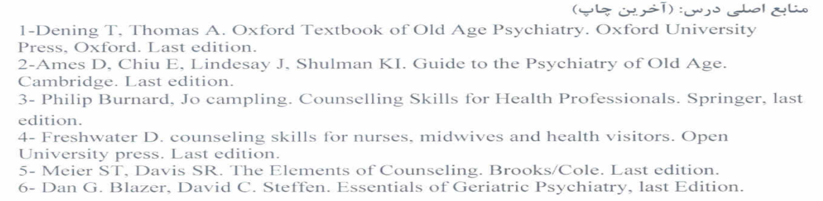
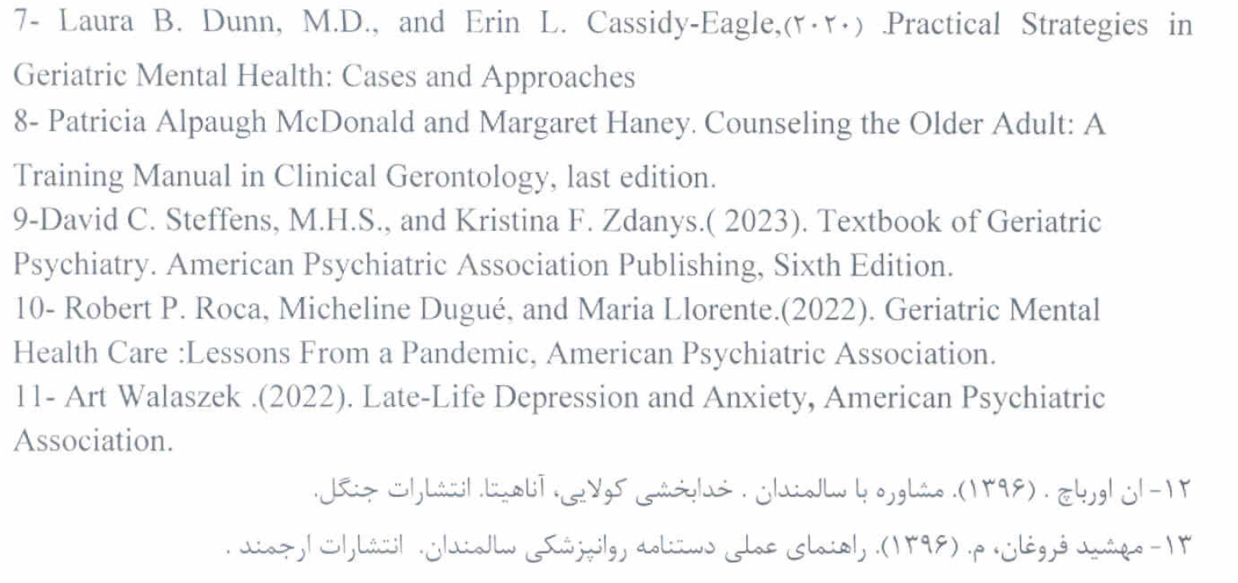
جدول زمانبندي ارايه دروس
ملاحظات | دانشجو | مدرس | موضوع |  | جلسه و تاريخ
 |  | دکتر صادق مقدم | درس رفتار ، محیط و ژنتیک | معارفه و ارايه طرح | 1
 |  | دکتر صادق مقدم |  | تغییرات فیزیولوژیک سیستم روان در سالمندی 1 | 2
 |  | دکتر صادق مقدم |  | تغییرات فیزیولوژیک سیستم روان در سالمندی2 | 3
 |  | دکتر صادق مقدم |  | اصول و فنون ارزیابی های رورانشناسی و روانپزشکی( شرح حال و...) | 4
 |  | دکتر صادق مقدم- دانشجو |  | نگرش به سالمندی، اختلالات شخصیت و سایر اختلالات شایع روان در دوران سالمندی | 5
 |  | دکتر صادق مقدم- دانشجو |  | افسردگی و اضطراب | 6
 |  | دکتر صادق مقدم- |  | فقدان ها در دوران سالمندی | 7
 |  | دکتر صادق مقدم |  | دلیریوم | 8
 |  | دکتر صادق مقدم |  | دمانس | 9
 |  | دکتر صادق مقدم و دانشجو |  | اعتیاد و سالمندی | 10
 |  | دکتر صادق مقدم |  | اصول و مفاهیم مشاوره در سالمندان 1 | 11
 |  | دکتر صادق مقدم |  | اصول و مفاهیم مشاوره در سالمندان2 | 12

دانشجویان عزیز توجه نمایند که:
- قبل از ارایه و جمع آوری مطالب با استاد هماهنگی نمایید
- از منابع به روز ومعتبر استفاده نمایید
- منابع از سال 2018 به بعد باشد (بجز واردی که مرتبط با تاریخچه می باشد).
- حداقل از 5 مقاله که مربوط به معرفی مداخلات و راهکارهای درمانی و پرستاری است استفاده گردد ) این موارد علاوه بر مقالاتی است که در سایر قسمت ها استفاده می گردد .
- پاور ها بطو توامان فارسی و انگلیسی باشد
- حد اکثر پاور ها بیشتر از 40 عدد نباشد

یک هفته قبل از ارائه مطالب تهیه شده برای بررسی اولیه برای استاد ارسال گردد
سایر نکات برای تهیه مطالب ارائه کلاسی در طرح درس اورده شده
عناوین کنفرانس های کلاسی
شخصیت در سالمندی
یادگیری و زبان در سالمندی
دلیریوم در سالمندی
اعتیاد و سوء مصرف مواد در سالمندی

